### REQUERIMENTO Nº 002/2022/Mesa Diretora

**Ao Plenário da Câmara Municipal**

Os (A) Vereadores (a) que este subscrevem, vem ao Plenário requer para que a (s) matéria (s) a ser (rem) apreciada (s) e deliberada (s) com as dispensas regimentais, em Votação de Turno Único na Reunião Ordinária Deliberativa do dia 07/03/2023:

1. Projeto de Lei Nº 006/2023 que altera o § 3º da Lei Municipal Nº 731/2007, dando novo prazo para concessão de imóvel a Paróquia Sant’Ana.

Silvianópolis, 02 de março de 2023

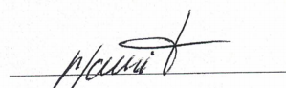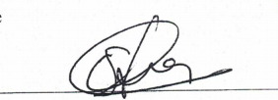

**Mauri Cassemiro de Almeida Degiane Domingues da Silva**

**Vice-Presidente Presidente da Câmara**



**Rosana de Paiva**

**Secretária da Mesa**